共青城市“十四五”国土空间生态修复规划
编制说明

共青城市人民政府
二〇二三年一月

目 录
第一章 规划编制背景 1
第一节 规划背景 1
第二节 规划必要性 3
第三节 规划任务 5
第二章 规划编制思路、原则与过程 7
第一节 指导思想与总体思路 7
第二节 编制原则 9
第三节 规划思路 11
第三章 规划基础数据 12
第一节 基础数据种类 13
第二节 基础数据来源与转换 14
第四章 分析评价的过程及方法 21
第一节 生态系统服务功能重要性评价 21
第二节 生态脆弱性评价 29
第三节 生态修复分区布局原则与方法 34
第五章 规划目标 38
第一节 指标类型与确定依据 38
第二节 指标内涵 40
第六章 投资与筹措分析 43
第一节 投资需求分析 43
第二节 投资效益分析 45
第七章 与相关规划衔接说明 47
第一节 规划编制依据 47
第二节 与市级相关规划的衔接分析 50
第三节 与共青城市国土空间总体规划的衔接分析 55
第八章 征求意见情况 57
第一节 公众参与形式和流程 57
第二节 问卷调查分析总结 57

第一章 规划编制背景

第一节 规划背景

（一）生态文明建设上升到新高度
“生态兴则文明兴，生态衰则文明衰”。党的十八大以来，以习近平同志为核心的党中央把生态文明建设纳入“五位一体”总体布局和“四个全面”战略布局，放在治国理政的重要战略地位，锐意深化生态文明体制改革，坚定贯彻绿色发展理念，生态环境保护面貌焕然一新。十九大报告提出要“坚持人与自然和谐共生，必须树立和践行绿水青山就是金山银山的理念，坚持节约资源和保护环境的基本国策，像对待生命一样对待生态环境，统筹山水林田湖草系统治理，实行最严格的生态环境保护制度”、“实施重要生态系统保护和修复重大工程，优化生态安全屏障体系，构建生态廊道和生物多样性保护网络，提升生态系统质量和稳定性”。十九大报告将生态文明建设明确地列入了我们党“不忘初心、牢记使命”的宏伟蓝图中，生态环境的治理和维护由此成为新时代中国共产党的重要历史使命之一，生态文明建设和绿色发展将迎来新的战略机遇。
以习近平新时代中国特色社会主义思想为指导，深入贯彻落实习近平生态文明思想和习近平总书记视察江西重要讲话精神，坚持人与自然和谐共生，遵循绿色发展理念，以全面提升长江经济带和鄱阳湖流域重要生态安全屏障质量为目标，以统筹山水林田湖草沙一体化保护和修复为主线，以系统解决核心生态问题为导向，以流域上下游与自然地理单元为布局，分时序组织实施生态系统保护修复工程，着力提升生态系统质量，切实增强生态系统稳定性，全面扩大优质生态产品供给，建立健全生态修复体制机制，推进形成生态保护和修复新格局，为维护国家和区域生态安全、推进生态文明治理体系和治理能力现代化、加快建设美丽中国“江西样板”奠定坚实生态基础。

（二）组建自然资源部门，统一行使生态修复职能
建设生态文明是中华民族永续发展的千年大计，必须树立和践行绿水青山就是金山银山的理念，统筹山水林田湖草系统治理。为统一行使全民所有自然资源资产所有者职责，统一行使所有国土空间用途管制和生态保护修复职责，着力解决自然资源所有者不到位、空间规划重叠等问题，2018年3月17日第十三届全国人民代表大会第一次会议通过关于国务院机构改革方案的决定，成立自然资源部，各省市随即进行相对应的机构改革，生态保护修复成为各层级自然资源部门的一项重要职能，而编制国土空间生态修复规划成为统筹山水林田湖草保护修复，构建“整体保护、系统修复、综合治理”生态保护修复格局的重大举措。2021年7月，江西省自然资源厅印发《关于开展市县级国土空间生态修复规划编制工作的通知》（赣自然资办发[2021]67号），要求各市县加快推进省级国土空间生态修复规划编制，统筹和科学推进山水林田湖草一体化保护修复。

（三）共青城市生态价值突出，迫切需要开展生态保护与修复
共青城市位于九江市南部，北倚世界著名文化遗产地庐山，东邻中国第一大淡水湖鄱阳湖，是长江经济带的中间点、昌九一体化的支撑点和国家赣江新区重要组成部分，素有“鄱阳湖畔的明珠，京九线上的名城”之美誉，发挥着全市重要生态屏障作用，对维护鄱阳湖生态安全，筑牢鄱阳湖生态屏障发挥重大作用。同时共青城市生态系统敏感而脆弱，亟待开展国土空间生态修复规划编制，提升区域生态系统服务功能，优化国土空间生态安全格局。

第二节 规划必要性

（一）推进生态文明建设的需要
生态文明建设是中国特色社会主义事业的重要内容，关系人民福祉，关乎民族未来，事关“两个一百年”奋斗目标和中华民族伟大复兴中国梦的实现。党的十八大以来，党中央、国务院高度重视生态文明建设，先后出台了一系列重大决策部署，推动生态文明建设取得了重大进展和积极成效。党的十九大报告在总结过去5年生态文明建设显著成效时指出“重大生态保护和修复工程进展顺利”，在部署未来生态文明建设时强调“实施重要生态系统保护和修复重大工程”，可见，生态修复在推进生态文明建设中具有至关重要的作用。而实施生态修复必须要树立“山水林田湖草”生命共同体理念，在深刻认识“生态是统一的自然系统，是相互依存、紧密联系的有机链条”基础上， 从系统工程和全局视野谋划生态修复工作。因此，编制国土空间生态修复规划，统筹国土空间生态修复，既是推进生态文明建设的重要举措，也是探索全方位全地域全过程生态文明建设的实施途径。

（二）构筑长江中游重要生态屏障的需要
共青城市地处九江市主城区南部，全域拥有鄱阳湖岸线80多公里，具有较完整的水陆相生态环境，形成了一个从水面到陆地，从平原到丘陵，由点到线（京九铁路、昌九公路沿线），再由线到面具有共青特色的种养加一条龙，贸工农一体化的生态建设态势和规模，为鄱阳湖滨地区和其它地区性的生态经济建设提供了宝贵经验，起到了明显示范效果。因此，共青城市是九江生态价值突出且开展生态保护修复迫切的重要区域。开展共青城市国土空间生态修复规划编制，构建“整体保护、系统修复、综合治理”的生态保护修复格局，对构建全市生态安全格局，构筑长江上游重要生态屏障，加快建设山清水秀美丽之地具有重大意义。

（三）探索科学可行技术路径的需要
国土空间生态修复规划是国土空间总体规划的重大专项规划之一，是新时代落实生态文明建设理念、实现自然资源部门统一行使生态修复职责职能的重要载体，探索科学可行技术路径尤为重要。开展国土空间生态修复规划编制试点工作，一方面可以整体性、系统性的指导其确定生态保护修复的战略目标、空间布局、重大工程、政策措施，形成工作的路线图；另一方面便于总结规划编制经验，探索形成一套可推广、可复制的市县级国土空间生态修复规划编制技术方法。

（四）打造湿地生态修复样板的需要
共青城市具有丰富的湿地资源，辖区内自有珍珠湖省级湿地公园、南湖省级湿地公园、南湖湿地县级自然保护区，湿地保护率达76.4%。南湖区域拥有大量的生物资源及景观资源，其斑块自然边界存在丰富的生态过程，是保护水体生物多样性和生态安全的重要过渡区。因此，共青城市是九江试点区域内生态价值突出、开展生态保护修复迫切且生态环境的区域。坚持“山水林田湖草是一个生命共同体理念”，以“山为筋骨、水为血脉，林田湖草为肌体”的总体思路，以“提升生态系统服务功能、优化国土空间生态安全格局”为总体目标，编制好共青城市国土空间生态修复规划编制，不仅能有效保障试点工程有序实施，还能为全市乃至全国湿地生态保护修复提供样板。

第三节 规划任务

（一）摸清生态本底，识别生态问题
充分利用第三次全国国土调查和森林、湿地、水、土壤等自然资源专项调查成果，全面掌握基础地理条件,充分摸清自然资源禀赋。充分利用区域内资源环境承载能力和国土空间开发适宜性评价(简称“双评价”)，以及其他专项生态评价成果，分析国土空间利用现状，根据生态系统演替规律和内在机理，结合人类活动影响，进行生态系统功能重要性、脆弱性和恢复力评价，系统诊断生态问题，预判生态风险。

（二）明确规划思路，制定规划目标
综合考虑生态系统的完整性和连通性，结合经济社会发展趋势，明确生态保护修复思路和目标任务，并进行具体部署，合理制定目标，科学确定约束性和预期性指标，提出在实施山水林田湖草沙整体保护、系统修复、综合治理后，生态系统质量改善和功能提升的美好愿景。

（三）开展系统分析，谋划总体布局
系统分析自然地理与生态安全格局，结合“三线”划定方案和基础评价结果，综合划定生态保护修复分区,提出分区保护修复方向。特别是在生态、农业、城镇三类空间交织衔接的区域，应体现综合治理，突出整体效益。

（四）确定工程项目，探索保障机制
在生态保护修复总体目标、分区的基础上，根据生态问题的紧迫性、严重性和生态系统功能重要性、脆弱性和恢复力，识别生态保护修复重点区域，确定重点工程项目。

第二章 规划编制思路、原则与过程

第一节 指导思想与总体思路

（一）指导思想
以习近平新时代中国特色社会主义思想为指导，全面贯彻落实习近平生态文明思想，以习近平新时代中国特色社会主义思想为指导，深入学习贯彻习近平生态文明思想，践行绿水青山就是金山银山的理念，坚持节约优先、保护优先、自然恢复为主的方针，遵循生态系统演替规律和内在机理，统筹山水林田湖草一体化保护修复，以市级国土空间规划确定的生态、农业、城镇空间为对象，明确全市生态安全保护格局，构建国土空间生态修复区划，凝练生态修复重点任务和重大工程，形成2021-2025年全市生态修复目标体系，为筑牢共青城市生态安全屏障、提升生态系统质量、优化国土空间格局，服务生态文明建设和经济高质量发展提供支撑。
坚持人与自然和谐共生基本方针，坚持节约优先、保护优先、自然恢复为主的方针，遵循自然生态系统的整体性、系统性、动态性及其内在规律，以保障共青城市生态安全为目标，努力维护和提升共青城市生命共同体功能，为打造美丽中国“江西样板”做出积极贡献。

（二）总体思路
按照“分析识别--拟定技术路线--确定修复单元--完成修复分区--规划指标体系--方案布局实施--效益评估”的总体思路，以优化国土空间生态安全格局、提升生态系统服务功能、改善城乡人居环境质量为总体目标，展开共青城市生态保护修复规划编制工作。以生态系统调查和评价为基础，诊断生态系统存在的突出问题和薄弱环节，充分衔接国土空间总体规划及其他相关规划，厘定共青城市生态保护修复总体目标和指标体系；以共青城市“最美鄱湖岸线”总体生态安全战略格局为基础，构建以“六大公园、42公里马拉松赛道、52公里滨水岸线200公里健身步道”为主框架的生态新格局。在统筹考虑生态系统的完整性、地理单元的连续性和经济社会发展的可持续性，并与国土空间规划“三线”充分衔接的基础上，构建由丘陵生态城镇建设区、湖滩生态涵养区、生态农业发展区的“三区”生态保护修复总体布局；最后聚焦重点区域，分区分类部署重大工程，并制定相应的实施计划和规划保障措施。
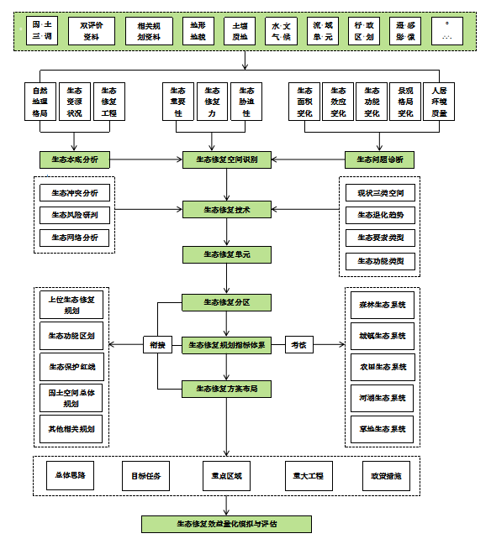图2-1技术路线图

第二节 编制原则

（一）坚持保护优先，自然恢复为主
牢固树立和践行绿水青山就是金山银山理念，尊重自然、顺应自然、保护自然，像保护眼睛一样保护生态环境，像对待生命一样对待生态环境。以自然恢复为主，人工辅助修复为辅，遵循自然生态系统演替规律，充分发挥大自然的自我修复能力，避免人类对生态系统的过多干预。

（二）坚持问题导向，突出重点难点
全面深入分析全市主要生态问题，聚焦重点生态功能区、生态保护红线、自然保护地等重点区域，突出问题导向、目标导向，妥善处理保护和发展、整体和重点、当前和长远的关系，针对生态系统退化、生态功能发挥不足、生态问题突出、生态产品和服务供给能力不足等重点区域，优先布局重点修复工程。

（三）坚持科学治理，推进综合施策
遵循生态系统演替规律和内在机理，坚持统筹山水林田湖草沙生命一体化保护和修复，充分发挥科技支撑作用开展综合治理，统筹流域上中下游，以及生态、农业、城镇空间，尊重自然、因地制宜、整体谋划，妥善处理好保护与发展、整体和局部、长远和当前的关系。

（四）坚持改革创新，完善建管机制
深化生态保护和修复领域改革，释放政策红利，拓宽投融资渠道，创新多元化投入和建管模式，完善生态保护补偿机制，提高全民生态保护意识，推进形成政府主导、多元主体参与的生态保护和修复长效机制。

（五）加强部门合作，引导公众参与
充分利用土地利用总体规划调整完善和土地资源调查评价成果，加强重大问题研究，采取多种方式和渠道，加强与相关部门的合作，加强规划的咨询论证，认真听取与整治活动相关部门及群众的意见，增强规划编制的公开性和透明度，实行科学、民主决策。

第三节 规划思路

（一）前期准备阶段
2022年6月，编制《共青城市“十四五”国土空间生态修复规划工作方案》和《项目建议书》；成立编制组织管理机构，落实人员和经费；选择江西地源土地房地产评估规划测绘有限公司为编制队伍，会同共青城市自然资源局组织有关部门召开动员会，确定规划编制工作方案的指导思想、主要目标、工作安排和工作保障，正式启动规划编制工作。

（二）资料收集阶段
2022年8月，搜集、分析和整理资料，包括自然资源、林业、环保、农业、水利、交通、旅游、水文气候等相关资料，梳理相关法律、规划、政策和标准。收集资料的主要途径是：在市自然资源局的领导下，由共青城市自然资源局负责协调，各相关职能部门协助，在此基础上，就各部门发展规划、主要指标、重点内容和重大工程布局等内容进行“点对点”上门对接、“面对面”深入交流，并收集规划文本、图集、建设项目清单等规划编制有关资料。

（三）成果编制阶段
2022年8-10月，在数据分析的基础上，开展规划文本、说明、图件以及专题研究的编制工作。制定共青城市生态保护修复的基本原则、总体目标、总体布局和重大工程；制定包括组织、政策、经济、技术、监督管理手段等保障规划实施的措施。结合共青城市情况编制起草规划文本、说明书及生态现状与主要问题专题。

（四）成果征求意见阶段
2022年11月，规划初稿完成后，征求共青城市相关部门意见，主要包括自然资源局相关科室、发改委、财政局、林业局、生态环境局、农业农村局等部门。完成征询意见后，对规划进行修改完善。

（五）成果审查完善阶段
2023年1月，由九江市自然资源局组织召开由市级相关部门和有关专家参加的规划草案征求意见会，听取并吸纳各方面的意见和建议，经与省级、市级国土空间生态修复规划纲要和本级相关专项规划相衔接后，对规划进行修改完善。
- 规划基础数据

第一节 基础数据种类
以第三次国土调查成果数据为基础，收集整理自然地理、自然资源调查监测、生态环境、经济社会等方面的基础数据和资料，以及相关规划成果、审批数据。
自然地理数据及资料包括共青城市级、乡镇级及村级行政界线、地形地貌数据、根据高程数据得到的坡度、地形起伏度数据、河湖线范围数据、根据河网数据缓冲分析得到的距河网距离数据、年均降雨量数据、土壤栅格数据等。
生态基础数据及资料包括国土空间规划中的资源环境承载力评价和国土空间开发适宜性评价（“双评价”）结果、矿山数据、地质灾害数据等。
自然资源调查监测数据包括第三次全国国土调查成果数据、遥感影像数据、基于遥感影像分析得到的绿度指数、植被覆盖度、热岛效应及不透水面指数等、历年各类土地项目范围线等。
经济社会数据包括人口密度数据、统计年鉴等。
相关规划和成果包括生态保护红线、永久基本农田、城镇开发边界三条控制线划定成果，共青城市生态保护修复与国土综合整治专题报告（在编）、自然保护地整合优化数据、林业一张图、天保林数据、耕地后备资源调查评价成果，相关规划包括高标准农田建设规划（2021-2030年）（在编）、共青城市“十四五”生态环境保护规划(2021-2025年)、共青城市国民经济和社会发展第十四个五年规划和二〇三五年远景目标纲要、共青城市地质灾害防治“十四五”规划（2021-2025年）、共青城市城市总体规划（2012-2030年）、共青城市水土保持规划（2016-2030年）等。

第二节 基础数据来源与转换

基础数据来源
表 3- 1 基础数据来源表
基础数据 | 来源
共青城市“十四五”综合交通发展规划 | 共青城市交通局
共青城市历年国省控断面水质类别数据 | 共青城市生态环境局
共青城市2017-2021空气质量数据 | 共青城市生态环境局
共青城市“十四五”生态环境保护规划(2021-2025年) | 共青城市生态环境局
共青城市遥感影像 | 共青城市自然资源局
共青城市三调数据库 | 共青城市自然资源局
共青城市地质灾害点 | 共青城市自然资源局
共青城市1比5万地质灾害调查与规划 | 共青城市自然资源局
共青城市总体规划（2012-2030年） | 共青城市自然资源局
共青城市长江经济带废弃露天矿山生态修复 | 共青城市自然资源局
共青城市生态红线划定 | 共青城市自然资源局
共青城市城镇开发边界线 | 共青城市自然资源局
共青城市矿产资源规划 | 共青城市自然资源局
耕地后备资源数据 | 共青城市自然资源局
共青城市地质灾害防治“十四五”规划（2021~2025年） | 共青城市自然资源局
共青城市生态保护修复与国土综合整治专题报告（在编） | 共青城市自然资源局
共青城市双评价数据 | 共青城市自然资源局
共青城市农业农村现代化规划“十四五”规划重点工程项目 | 共青城市农业农村局
共青城市农村人居环境整治三年行动实施方案 | 共青城市农业农村局
共青城市养殖水域滩涂规划（2018-2030年） | 共青城市农业农村局
共青城市水利分布 | 共青城市水利局
共青城市水资源公报2019-2020年 | 共青城市水利局
共青城市水土保持规划（2016-2030年） | 共青城市水利局
共青城市林地一张图矢量数据 | 共青城市林业局
共青城市林地保护规划 | 共青城市林业局
共青城市天保林矢量数据 | 共青城市林业局
共青城市自然保护地数据库 | 共青城市林业局
共青城市国民经济和社会发展第十四个五年规划和二〇三五年远景目标纲要 | 共青城市统计局
共青城市2016-2021统计年鉴 | 共青城市统计局
共青城市第七次全国普查人口公报 | 共青城市统计局
Landsat8遥感影像数据 | 地理空间数据云
高程数据（DEM） | 地理空间数据云
坡度数据 | 由高程数据分析获取
地形起伏度 | 由高程数据分析获取
绿度指数 | 由遥感影像数据分析获取
植被覆盖度 | 由遥感影像数据分析获取
水体指数 | 由遥感影像数据分析获取
不透水面指数 | 由遥感影像数据分析获取
年均降雨量数据 | 国家地球系统科学数据中心
土壤类型栅格数据 | IIASA - Land Use Change and Agriculture Program
距河网距离数据 | 由河网缓冲区分析获取

基础数据分析转换
- 坡度数据
在ArcGIS软件中加载DEM数据，运用工具箱中坡度分析工具对DEM数据进行坡度分析，过程中注意Z因子取值，当输入的DEM坐标系是地理坐标系，那么，水平坐标 (x,y) 单位为度，而高程坐标是米，二者单位不一致，需要使用z因子来转换，z因子具体填写什么数值，跟具体纬度位置有关；当输入的DEM坐标系是投影坐标系，那么，水平坐标 (x,y) 单位和高程坐标单位都为米，二者单位一致，此时，z因子默认为1即可。当输入的DEM坐标系是投影坐标系，水平坐标 (x,y) 单位为米，而高程坐标单位都为英尺，二者单位不一致，此时，z因子应填写为0.3048， 将z单位从英尺转换为米（1英尺 = 0.3048 米）。
- 地形起伏度
地形起伏度是指特定区域内，最高点海拔与最低点海拔的差值，它是描述一个区域地形特征的宏观性指标。利用领域分析中的焦点统计来计算地形起伏度，地形起伏度可表示为：
$$R_{Fi}=H_{max}−H_{min}$$
式中，R_{Fi}为地形起伏度；H_{max}分析窗口内的最大高程值；H_{min}为分析窗口内的最小高程值。地形的起伏是导致水土流失的最直接因素地形起伏度能够直观地反映地形起伏特征。
在ArcGIS软件中加载DEM数据，运用工具箱中的焦点统计工具计算邻域内的最大值和最小值，在进行计算式统计类型分别选择MAXINUM和MINNUM，利用栅格计算器工具用得到的最大值图层减去最小值图层。
- 绿度指数（NDVI）
归一化差异植被指数（Normalized Difference Vegetation Index）通过测量近红外（植被强烈反射）和红光（植被吸收）之间的差异来量化植被，通常用来检测植被生长状态、植被覆盖度和消除部分辐射误差等；
$$NDVI=（NIR−Red）/（NIR+Red）$$
式中NDVI为绿度指数，NIR为Landsat8遥感影像近红外波段b5，Red为Landsat8遥感影像红光波段b4。
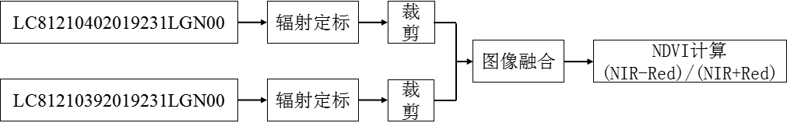
图 3- 1 绿度指数处理流程图
辐射定标是指经遥感传感器数字量化后的DN值转换为大气外表层的反射率。辐射定标可以消除传感器本身的误差得到准确的辐射值。计算辐射亮度的两个基本参数是增益和偏置，可以从图像的头文件中获取其参数信息。DN值转为辐射强度的公式:
$$L_{n}=Gain∗DN+Bias$$
式中，n为波段值，L_{n}是像元在第n传感器处的光谱辐射亮度值，DN是原始量化的亮度值，Gain是传感器的增益值，Bias为偏置值。
- 植被覆盖度（FVC）
植被覆盖度(Fractional Vegetation Cover,FVC)，是指植被（包括叶、茎、枝）在地面的垂直投影面积占统计区总面积的百分比，范围在[0,1]之间，它量化了植被的茂密程度，反应了植被的生长态势，是刻画地表植被覆盖的重要参数，计算植被覆盖度Fvc采用的是混合像元分解法，将整景影像的地类大致分为水体、植被和建筑，具体的计算公式如下：
$$FVC＝(NDVI−{NDVI}_{soil})/({NDVI}_{veg}−{NDVI}_{soil})$$
其中，NDVI为归一化差异植被指数，取NDVI_{veg}= 0.70和NDVI_{soil}= 0.00，且有当某个像元的NDVI大于0.70时，FV取值为1；当NDVI小于0.00，FV取值为0。
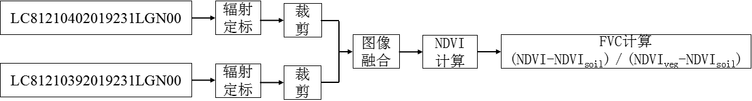
图 3- 2 植被覆盖度处理流程图
- 水体指数（MNDWI）
改进的归一化差值水体指数（Modified Normalized Difference Water Index）是在NDWI指数的基础上改进的，可以更好地提取城镇范围内的水体，建筑物等阴影在绿光和近红外波段的波谱特征与水体相似，当采用短波红外波段替换近红外波段时，可以使计算出的水体与建筑物指数的反差明显增强，大大降低了二者的混淆程度，从而有利于城镇中水体信息的准确提取。具体的计算公式如下：
$$MNDWI=（Green−SWIR1）/（Green+SWIR1）$$
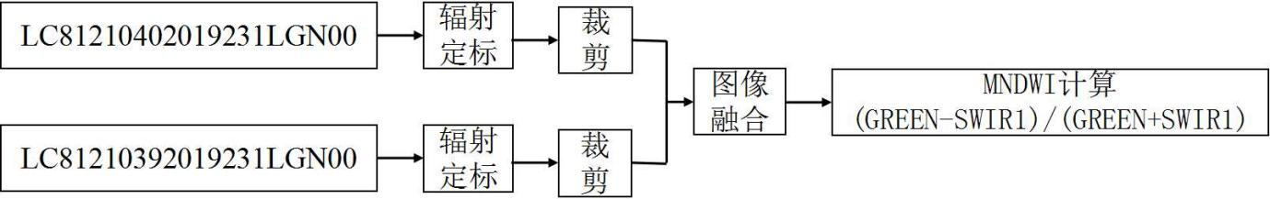
图 3- 3 水体指数处理流程图
- 不透水面指数（NDISI）
归一化差值不透水面指数（Normalized Difference Impervious Surface Index，NDISI）是在多光谱波段内找到不透水面具备的最强辐射波段和最弱辐射波段，把强辐射波段作为分子，最弱辐射波段作为分母得到的。通过计算增强两者之间的差距，使不透水面信息在所生成的图像上得到明显加强。为了进一步增强不透水面信息，把改进型归一化水体指数(MNDWI)加入NDISI指数的弱反射波段，即
$$NDISI=(TIR−(MNDWI+NIR+SWIR1)/3)/(TIR+(MNDWI+NIR+SWIR1)/3)$$
式中，TIR，NIR和MIR分别为图像的热红外波段的反射辐射值，近红外波段，中红外波段，MNDWI为改进的归一化差值水体指数。
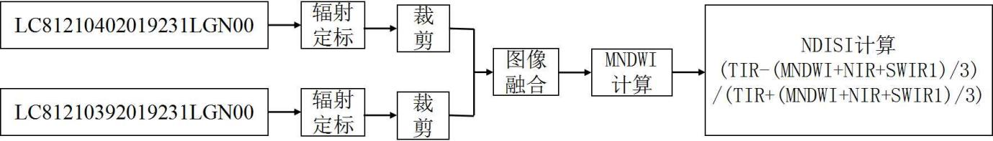
图 3- 4 不透水面指数处理流程图
- 距河网距离
根据区域内的河网矢量数据利用ArcGIS软件中的多环缓冲区工具，由小致大设置不同的缓冲区半径，单位为米，将得到的缓冲区利用县行政界线裁剪得到Shapefile数据，利用面转栅格工具将得到的数据转为栅格数据从而得到距河网距离数据。

分析评价的过程及方法

第一节 生态系统服务功能重要性评价
生态服务功能是指生态系统及其生态过程所形成的有利于人类生存与发展的生态环境条件与效用，例如森林生态系统的水源涵养功能、土壤保持功能、气候调节功能、环境净化功能等。生态系统服务功能重要性评价是针对区域典型生态系统，评价生态系统服务功能的综合特征，并根据生态系统服务功能的重要性，分析生态服务功能的区域分异规律，明确生态系统服务功能的重要区域。单因子的生态系统服务功能重要性反映了生态系统某单一服务功能的重要性程度,不能将生态系统综合服务功能的空间变异特征综合反映出来。因此，参考双评价结果，结合水源涵养、水土保持、生物多样性等方面开展单项重要性评价，根据各因子进行空间叠加得出结果。

水源涵养功能重要性评估
水源涵养功能是指生态系统内多个水文过程及其水文效应的综合表现，也常被认为拦蓄降水或调节河川径流量的功能。
采用降水贮存量法，即用森林生态系统的蓄水效应来衡量其涵养水分的功能。计算公式如下：
$$Q=A∗J∗R$$
$$J=J_{0}∗K$$
$$R=R_{0}−R_{g}$$
式中：Q为与裸地相比较，森林、草地、湿地、耕地、荒漠等生态系统涵养水分的增加量(mm／(hm²·a-1))；A为生态系统面积（hm²）；J为计算市多年均产流降雨量(P>20mm)(mm)；J₀为计算市多年均降雨总量(mm)；K为计算市产流降雨量占降雨总量的比例；R为与裸地（或皆伐迹地）比较，生态系统减少径流的效益系数；R₀为产流降雨条件下裸地降雨径流率；R_{g}为产流降雨条件下生态系统降雨径流率。
K：以秦岭-淮河一线为界限将全国划分为北方区和南方区。而北方降雨较少，降雨主要集中于6-9月份，甚至一年的降雨量主要集中于一两次降雨中。南方区降雨次数多、强度大，主要集中于4-9月份。因此，建议北方区K取0.4，南方区K取0.6。
R：根据已有的实测和研究成果，结合各种生态系统的分布、植被指数、土壤、地形特征以及对应裸地的相关数据，可确定全国主要生态系统类型的R值，下表是主要森林生态系统的R值。
表4 - 1中国主要森林生态系统类型R值
森林类型 | 寒温带落叶松林 | 温带针叶林 | 温带亚、热带落叶阔叶林 | 温带落叶小叶疏林 | 亚热带常绿落叶阔叶混交林林 | 亚热带常绿阔叶林 | 亚热带、热带针叶林 | 亚热带热带竹林 | 热带雨林、季雨林
R值 | 0.21 | 0.24 | 0.28 | 0.16 | 0.34 | 0.39 | 0.36 | 0.22 | 0.55

水土保持功能重要性评价
水土保持生态服务功能是指在保护环境的基础上，而进行水土流失的治理，运用各种方法来改善人们生活环境，并且做出土壤的治理和改善的措施。此外，还可以净化空气、释放氧气，对治理风沙和水土流失有很好的保护功能。
采用通用水土流失方程（USLE）进行评价土壤侵蚀强度，其中的影响因子包括自然因子和管理因子两类。通用水土流失方程（USLE）的表达式如下：
$$USLE=R∗K∗LS∗C∗P$$
式中，USLE为土壤流失量；R为降雨侵蚀因子；K为土壤可蚀性因子；LS为坡长坡度因子；C为植被覆盖因子；P为水土保持措施因子。
基本参数的确定如下：
R：降雨侵蚀力因子
$$\overline{R}=\sum_{k=1}^{24}{{\overline{R}}_{半月k}}$$
$${\overline{R}}_{半月k}=\frac{1}{N}\sum_{i=1}^{N}{\left(α\sum_{j=1}^{m}{P_{dij}^{β}}\right)}$$
$$α=21.239β^{−7.3967}$$
$$β=0.6243+\frac{27.346}{{\overline{P}}_{d12}}$$
$${\overline{P}}_{d12}=\frac{1}{n}\sum_{l=1}^{n}{P_{dl}}$$
其中的参数说明如下：
$\overline{R}$：多年平均年降雨侵蚀力(MJ⋅mm/hm²⋅h⋅a)；
R_{半月k}：第k半月的多年平均降雨侵蚀力(MJ⋅mm/hm²⋅h)；
P_{dij}：第i年第k半月第j日大于等于12mm的日降雨量；
α、β：回归系数；
${\overline{P}}_{d12}$：日降雨量大于等于12mm的日平均值(mm)；
P_{dl}：统计时段内第l日大于等于12mm的日降雨量；
k：1年24个半月(k=1，2，…，24)；
i：年数（i=1，2，…，N）；
j：第i年第k半月日降雨量大于等于12mm的日数（j=1，2，…，m）；
l：统计时段内所有日降雨量大于等于12mm的日数（l=1，2，…，n）。
由各雨量站的多年日降雨量数据计算站点$\overline{R}$后，通过Kriging插值法进行空间内插，得到降雨侵蚀力栅格图层，精度与其他图层一致。
K：土壤可蚀性因子
$$K=(−0.01383+0.51575∗K_{0})∗0.1317$$
$$K_{0}=\left\{0.2+0.3exp\left[−0.0256m_{s}\left(1−m_{silt}/100\right)\right]\right\}∗{\left[m_{silt}/\left(m_{c}+m_{silt}\right)\right]}^{0.3}∗\left\{1−0.25{org}_{C}/\left[{org}_{C}+exp\left(3.72−2.95{org}_{C}\right)\right]\right\}∗\left\{1−0.7\left(1−m_{s}/100\right)/\left\{\left(1−m_{s}/100\right)+exp\left[−5.51+22.9\left(1−m_{s}/100\right)\right]\right\}\right\}$$
K：土壤可蚀性因子（t⋅hm²⋅h/hm²⋅MJ⋅mm）；
m_{s}：土壤砂粒百分含量；
m_{silt}：土壤粉粒百分含量；
m_{c}：土壤粘粒百分含量；
org_{C}：有机碳百分含量。
根据各土壤亚类的属性信息计算得到相应K值，再使用ArcGIS中的PolygontoRaster工具将该字段进行矢量栅格转换，得到土壤可蚀性栅格图层。
LS：坡长-坡度因子
$$L={\left(\frac{λ}{22.13}\right)}^{m}$$
$$m=β/{\left(1+β\right)}$$
$$β=\left({\sin{θ}}/{0.089}\right)/\left[3.0∗{\left(\sin{θ}\right)}^{0.8}\right]+0.56$$
坡度因子（S）采用公式计算
$S=10.8\sin{θ+0.03θ<5°}$

$$S=16.8\sin{θ−0.55°≤θ<10°}$$
$$S=21.91\sin{θ−0.96θ≥10°}$$
坡度可通过ArcGIS中的Slope工具实现，坡长则可通过ArcGIS中的FlowAccumulation计算汇流量，以汇流量与栅格分辨率的乘积近似表示。

生物多样性维护重要性评价
主要从区域生境质量、生境稀缺性两个方面评价区域生物多样性维持功能。计算方法：
- 生境质量：采用生境质量指数评价生境质量
$$Q_{xj}=H_{j}\left(1−\left({D_{xj}^{z}}/{D_{xj}^{z}+k^{z}}\right)\right)$$
式中Q_{xj}是土地利用与土地覆盖j中栅格x的生境质量；D_{xj}是土地利用与土地覆盖或生境类型j栅格x的生境胁迫水平：
$$D_{xj}=\sum_{r=1}^{R}{\sum_{y=1}^{Y_{r}}{\left({w_{r}}/{\sum_{r=1}^{R}{w_{r}}}\right)r_{y}i_{rxy}β_{x}S_{jr}}}$$
栅格y中胁迫因子r_{（ry）}对栅格x中生境的胁迫作用为i_{rxy}，
（线性）
（指数）
d_{xy}为栅格x与栅格y之间的直线距离，d_{rmax}是胁迫因子r的最大影响距离。
W_{r}为胁迫因子的权重，表明某一胁迫因子对所有生境的相对破坏力；β_{x}为栅格x的可达性水平，1表示极容易达到；S_{jr}为土地利用与土地覆盖（或生境类型）j对胁迫因子r的敏感性，该值越接近1表示越敏感；
K是为半饱和常数，当$1−\left({D_{xj}^{z}}/{D_{xj}^{z}+k^{z}}\right)$=0.5时，k值等于D值；
H_{j}为土地利用与土地覆盖j的生境适合性；
（2）生境稀缺性
$$R_{x}=\sum_{x=1}^{X}{σ_{xj}R_{j}}$$
R_{x}为栅格x的稀缺性，如果栅格x在土地利用与土地覆盖j中，$σ_{xj}$= 1。
$$R_{j}=1−\frac{N_{j}}{N_{j,baseline}}$$
土地利用与土地覆盖R_{j}值越接近1，土地利用与土地覆盖受到保护的可能性越大，如果土地利用与土地覆盖j在基线景观格局下消失，则R_{j}=0；
N_{j}为当前土地利用与土地覆盖j的栅格数；N_{j，baseline}基线景观格局下土地利用与土地覆盖j栅格数。

生态系统服务功能重要性评价结果
共青城市生态系统服务功能重要性具有显著的空间异质性，呈南高北低的特征，重要性高区域分布在境内自然保护地（南湖湿地公园、珍珠湖湿地公园、南湖自然保护区），该区域水源涵养与生物多样性功能好；重要性低的区域主要分布在中部的城镇集中开发区，人为扰动剧烈（图4-1）。
表4-2共青城市生态服务功能重要性评价结果表
单位：hm²
乡镇名称  等级 | 一般重要性 | 高重要性 | 极重要性
茶山街道办 | 2026.36 | 17.62 | 287.34
甘露镇 | 4106.00 | 392.21 | 74.67
金湖乡 | 2361.17 | 45.93 | 83.36
江益镇 | 6045.86 | 298.70 | 2178.03
苏家垱乡 | 6226.23 | 173.57 | 80.58
泽泉乡 | 3285.41 | 1041.77 | 0

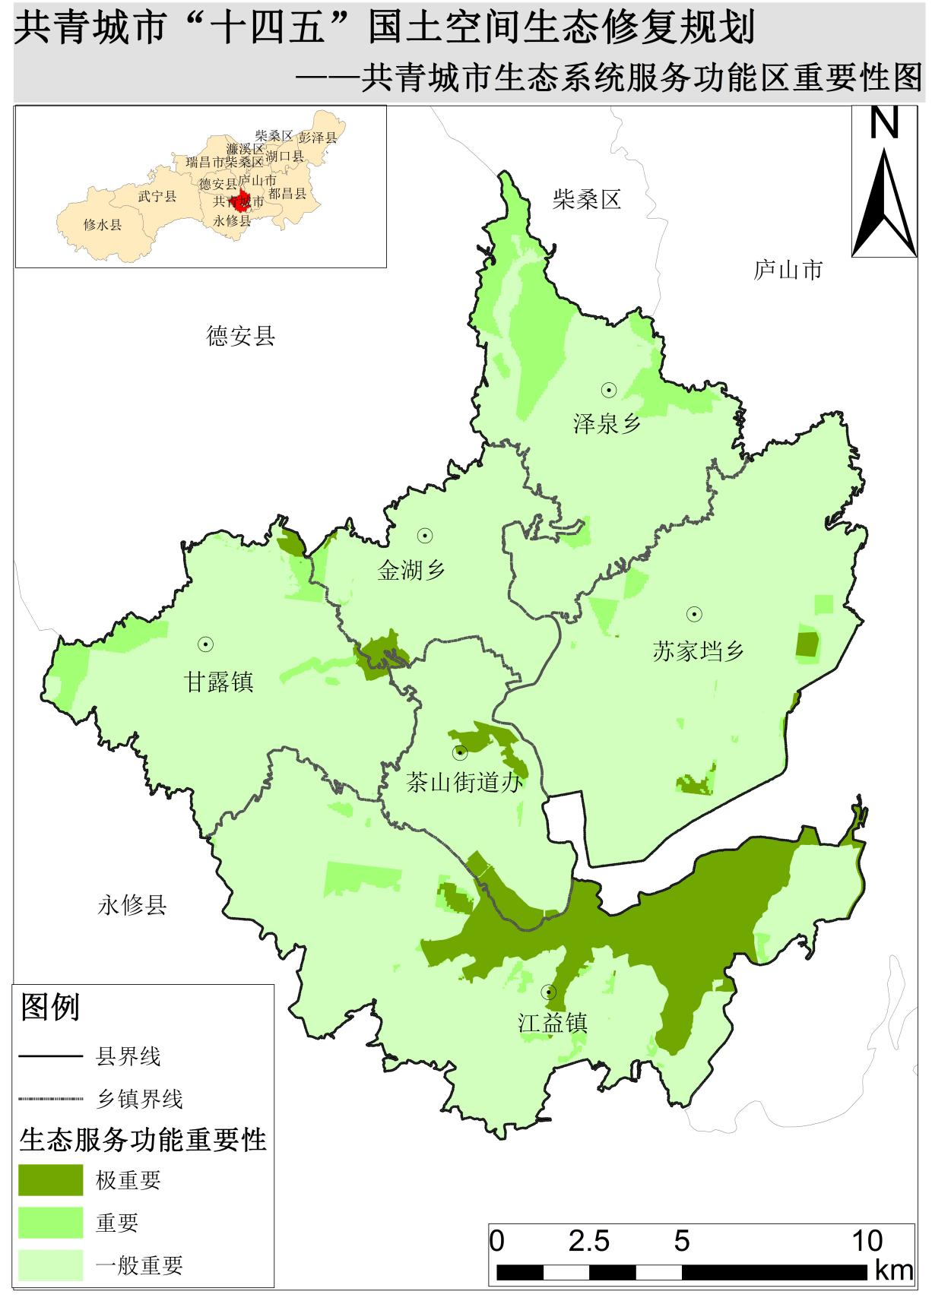
图4-1生态系统服务功能重要性评价图

第二节 生态脆弱性评价
生态脆弱性是指生态环境对外界干扰抵抗力弱,在被干扰后恢复能力低，容易由一种状态转变为另一种状态，而且一经改变很难恢复到初始状态的性质。生态脆弱性评价是指在区域层次上，对生态环境的脆弱程度作出定量或者半定量的分析、描绘和鉴定。评价的目的是为了明确生态环境的脆弱性特征，用以规范人类活动的方式和强度，维护区域社会经济发展下的生态安全。

评价指标体系构建
为科学、客观、全面评价生态脆弱性程度，通过阅读相关文献，选取表征人类活动、土地利用、气候、土壤、地形地貌5个层面6个影像因子来建立评价体系。人类活动方面选取人口密度指标，土地利用方面选取NDVI指数，气候方面选取多年平均降水量指标，土壤方面选取土壤类型指标，地形地貌方面选取高程和坡度指标，基于ArcGIS10.2分别生成6个指标的栅格图并进行归一化处理，后得出各因子的权重，通过栅格计算机计算生态脆弱性总分值，通过自然断点法将生态脆弱性分为五个等级：低脆弱性、较低脆弱性、中度脆弱性、较高脆弱性、高度脆弱性。
人口密度：单位面积土地上居住的人口数。它是表示某一地区人口的密集程度的指标。通常以每平方千米或每公顷内的常住人口为计算单位。
NDVI（Normalized Difference Vegetation Index,归一化植被指数,标准差异植被指数)：植被覆盖度和消除部分辐射误差等。NDVI能反映出植物冠层的背景影响，如土壤、潮湿地面、雪、枯叶、粗超度等，且与植被覆盖有关。NDVI取值[-1,1]，负值表示地面覆盖为云、水、雪等，对可见光高反射；0表示有岩石或裸土等；正值，表示有植被覆盖，且随覆盖度增大而增大；通过下载遥感影像，利用波段计算机，选取近红外波段NIR和红外波段Red进行计算得出结果。
$$NDVI=（NIR−Red）/（NIR+Red）$$
多年平均降雨量：某地多年降雨量总和除以年数得到的均值，通过下载多年的降雨量数据，利用ArcGIS10.2中的栅格计算器，计算得出多年平均降雨量。
土壤类型：土壤类型是定性指标，为得到不同土壤类型的定量分值，参考《土壤侵蚀分类分级标准》对土壤类型分类分级赋值，得到土壤类型定量指标。
坡度：通过高程（DEM）数据，运用ArcGIS中表面分析工具中的坡度工具进行分析，得出坡度数据。
高程：可以通过相关网站（地理空间数据云）获取高分辨率的高程栅格数据，裁剪得出需要的高程数据。

表4 - 3 生态脆弱性评价指标体系
目标层 | 准则层 | 指标层 | 说明 | 权重
生态脆弱性评价 | 人类活动 | 人口密度 | 正向指标 | 0.24
生态脆弱性评价 | 土地利用 | NDVI | 负向指标 | 0.2
生态脆弱性评价 | 气候 | 多年平均降雨量 | 正向指标 | 0.17
生态脆弱性评价 | 土壤 | 土壤类型 | 正向指标 | 0.13
生态脆弱性评价 | 地形地貌 | 坡度 | 正向指标 | 0.11
生态脆弱性评价 | 地形地貌 | 高程 | 正向指标 | 0.15

指标归一化
由于各指标的量纲不同，无法直接叠加，因此需要对指标进行归一化处理；利用ArcGIS中的模糊分类工具将各个指标数值归于0-1之间，将6个指标因子分类成正向指标和负向指标，其中正向指标数值越大，生态脆弱性越高。
正向指标标准化公式：
$$A_{ij}=\frac{X_{ij}−min\left(X_{ij}\right)}{max\left(X_{ij}\right)−min(X_{ij})}$$
负向指标标准化公式：
$$A_{ij}=\frac{max(X_{ij})−X_{ij}}{max\left(X_{ij}\right)−min(X_{ij})}$$
式中，A_{ij}为栅格j上评价指标i的标准化值；X_{ij}为栅格j上评价指标i的现状值；min(X_{ij})为指标i的最小值；max(X_{ij})为指标i的最大值。

生态脆弱性评价结果
将各因子标准化后的栅格图层加权叠加得到的最终生态脆弱性总分值，公式如下：
$$V=\sum{{(A}_{ij}∗B_{j})}$$
式中：V为最终生态脆弱性总分值，A_{ij}为栅格j上评价指标i的标准化值；B_{j}为栅格j的权重。
通过自然断点法将生态脆弱性分为五个等级，低脆弱性、较低脆弱性、中度脆弱性、较高脆弱性、高度脆弱性；
共青城市生态脆弱性高区域分布在甘露镇、茶山街道办、江益镇，该区域地形起伏度和坡度大，水土流失敏感性高；脆弱性低的区域主要分布在泽泉乡、苏家垱乡和金湖乡（图4-3）。

表 4 - 4 共青城市生态脆弱性评价结果表
单位：hm²
乡镇名称  等级 | 低脆弱性 | 较低脆弱性 | 中等脆弱性 | 较高脆弱性 | 高脆弱性
茶山街道办 | 191.17 | 329.20 | 528.06 | 609.12 | 671.68
甘露镇 | 21.07 | 736.63 | 1321.23 | 1453.20 | 1024.10
金湖乡 | 879.34 | 749.78 | 646.18 | 157.40 | 50.70
江益镇 | 676.95 | 2457.93 | 2763.19 | 1931.25 | 653.17
苏家垱乡 | 1528.87 | 2200.33 | 2086.48 | 634.29 | 13.87
泽泉乡 | 928.98 | 1084.62 | 1729.00 | 552.83 | 12.13
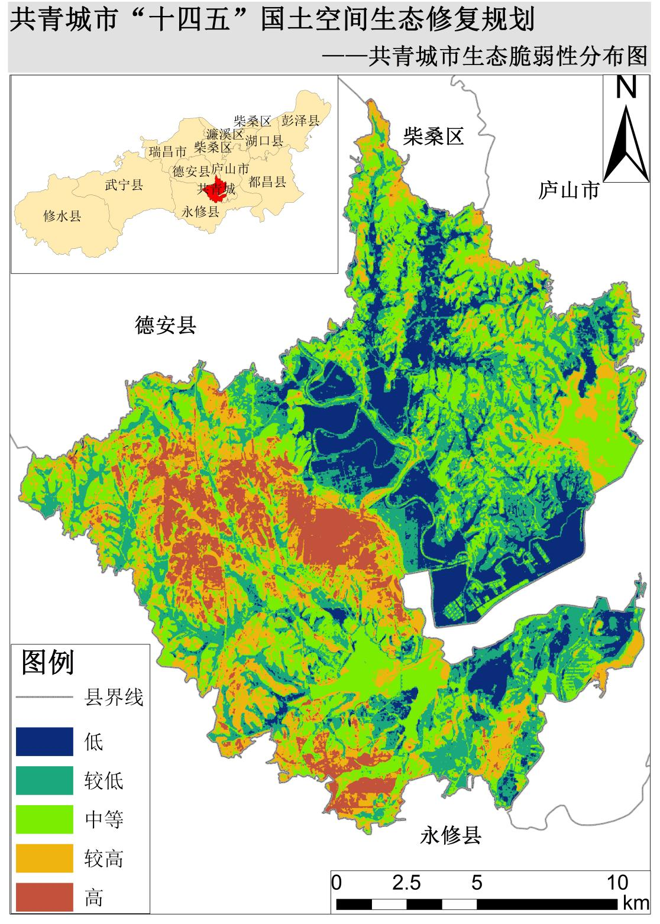
图4-3生态脆弱性评价图

第三节 生态修复分区布局原则与方法

（一）布局原则
自然条件一致性原则。自然条件是土地潜力发挥的基础条件，决定了土地的开发利用特点，影响到国土综合整治工程措施的实施条件及实施效益。因此，国土综合整治区内自然条件（地形、自然资源）要求基本一致，以确保国土综合整治方向在区域内具有统一性和针对性。
经济社会条件一致性原则。鉴于全市区域社会经济条件存在经济条件，因地制宜地划分整治区，使区域内部社会经济条件具有较高的一致性，有利于提高农村土地利用效率，促进农业农村发展，有利于保护和改善区域生态环境。
农业限制因素一致性原则。农业限制因素是指对农作物生长产生不利甚至制约作用的因素，具体包括影响农业生产的土壤、自然条件、水利设施以及人为污染等因素。国土综合整治旨在改善农作物生长条件，减弱限制因素的不利影响，提高粮食生产能力。因此，国土综合整治分区必须遵循区内限制因素基本一致的原则，从而确保国土综合整治具有针对性。
国土综合整治模式一致性原则。国土综合整治分区的划分应在充分研究区域特性的前提下，结合整治内容、整治实施条件以及整治目标，明确不同区域国土综合整治内容的差异，并以此为基础，从而促进国土综合整治措施设计的统一性和实施的有效性。
地域分异原则。国土整治区域的地理位置、自然资源禀赋、环境生态条件及其社会经济状况等因素决定了土地资源具有显著的地域分异特征，区域国土整治工作也应在土地资源的地域分异特征下因地制宜地确定整治目标和整治措施。因此，结合区域自然资源、环境生态和社会经济实际条件，制定符合区域实际的分区结果，提高国土整治时空配置分区成果的实际应用性，促进国土整治工作为当前的生态文明建设、乡村振兴等战略提供坚实有力的理论与实践支撑。
国土综合整治分区划分的相对完整性。一般尽可能不打破自然地域完整性和县级行政区划完整性界限，便于国土综合整治工作的组织实施。但区域内国土综合整治的条件是相对复杂的，所以要注意整治区内部的交叉性和综合性，依据土地利用的客观条件和相对差异，在同一整治区内国土综合整治工作要有所区别，要求既能反映局部的、当前的和单项的特征，又能反映全面的、长远的和综合的特征。
可持续性原则。共青城市域内的任何一个分区，都要考虑经济社会和人口的发展问题，都要考虑到过去、现在及未来的发展，进而确保社会经济都能达到可持续发展。

（二）布局方法
首先以乡镇行政区域为单元，贯彻“山水林田湖草生命共同体”理论，构建评价体系，进行共青城市各乡镇城镇、农业与生态三种整治类型的适宜性评价，结合共青城市的生态保护红线、城镇开发边界线等空间要素，采用定性与定量分析方法，划定一级分区。再通过ArcGIS10.2软件的多图层空间叠置法进行叠加，辅以地理要素相关分析法，将一级分区结果结合共青城市地形图、“多规合一”、待修复矿区分布图、水土流失现状等数据进行叠加分析，结合综合整治问题识别和诊断结果，考虑多方面要素，确定共青城市国土综合整治二级分区。

第五章 规划目标

第一节 指标类型与确定依据
共青城市“十四五”国土空间生态修复规划主要指标参考《江西省自然资源厅办公室关于开展市县级国土空间生态修复规划编制工作的通知》（赣自然资办发[2021]67号）包括生态质量、农田生态质量、城市生态质量、矿山生态质量四个类别15个指标；
分为约束性指标和预期性指标。其中约束性指标3个，包括森林覆盖率、森林储积量（活立木总储量）和高标准农田面积；预期性指标12个，包括自然保护地面积占国土面积比例、生态保护红线占国土面积比例、天然林面积保有量、水土保持率、湿地保护率、地表水水质优良比例、森林植被碳储量、农田灌溉水有效利用系数、生态园林镇占比、生态园林城市占比、矿山恢复治理面积和废弃矿山治理数量。
约束性指标是指按照空间规划和上位规划要求，必须实现的生态质量目标，纳入政府考核。预期性指标是指根据生态现状，通过生态保护修复活动，预计可实现的目标。各项约束性指标应与上级规划下达的调控指标相符。预期性指标，市内所有县级规划中同类指标规模之和，应与市级规划的调控指标规模相一致。

表5-1共青城市生态修复指标体系
序号 | 指标 | 单位 | 属性 | 备注（指标来源及依据）
1 | 森林覆盖率 | % | 约束性 | 林业部门
2 | 森林储积量（活立木总储量） | 亿立方米 | 约束性 | 林业部门
3 | 自然保护地面积占国土面积比例 | % | 预期性 | 林业部门
4 | 生态保护红线占国土面积比例 | % | 预期性 | 自然资源部门
5 | 天然林面积保有量 | 万亩 | 预期性 | 林业部门
6 | 水土保持率 | % | 预期性 | 水利部门
7 | 湿地保护率 | % | 预期性 | 林业部门
8 | 地表水水质优良比例 | % | 预期性 | 水利部门
9 | 森林植被碳储量 | 亿吨 | 预期性 | 林业部门
10 | 农田灌溉水有效利用系数 | 系数 | 预期性 | 水利部门
11 | 高标准农田面积 | 万亩 | 约束性 | 农业农村部门
12 | 生态园林镇占比 | % | 预期性 | 生态环境部门
13 | 生态园林城市占比 | % | 预期性 | 生态环境部门
14 | 矿山恢复治理面积 | 公顷 | 预期性 | 自然资源部门
15 | 废弃矿山治理数量 | 座 | 预期性 | 自然资源部门

第二节 指标内涵
森林覆盖率：郁闭度0.2以上的乔木林地和竹林地以及国家特别规定的灌木林、农田林网以及四旁(村旁、路旁、水旁、宅旁)林木的覆盖总面积占市域总面积的比率。是反映一个国家(或地区)森林资源和林地占有的实际水平的重要指标，一般使用百分比表示。
森林储积量（活立木总储量）：一定面积森林中现存各种活立木的材积总量。
自然保护地面积占国土面积比例：自然保护区是指对有代表性的自然生态系统、珍稀濒危野生动植物物种的天然集中分布、有特殊意义的自然遗迹等保护对象所在的陆地、陆地水域或海域，依法划出一定面积予以特殊保护和管理的区域。自然保护地面积占国土面积比例指地区内自然保护地的面积占土地总面积的比率。
生态保护红线占国土面积比例：指为维护国家或区域生态安全和可持续发展，根据生态系统完整性和连通性的保护需求，划定的需实施特殊保护区域的面积。
生态保护红线的实质是生态环境安全的底线，目的是建立最为严格的生态保护制度，对生态功能保障、环境质量安全和自然资源利用等方面提出更高的监管要求，从而促进人口资源环境相均衡、经济社会生态效益相统一。生态保护红线具有系统完整性、强制约束性、协同增效性、动态平衡性、操作可达性等特征。生态保护红线占国土面积比例指地区内生态保护红线的面积占土地总面积的比率。
天然林面积保有量：规划期内保有的天然林面积。
水土保持率：水土保持率是指区域内水土保持状况良好的面积（非水土流失面积）占国土面积的比例；是反映水土保持总体状况的宏观管理指标，是水土流失预防治理效果和自然禀赋水土保持功能在空间尺度的综合体现。水土保持是生态文明和美丽中国建设的重要内容，水土保持状况是反映生态系统质量和稳定性的重要指标。
湿地保护率：是指区域内受保护湿地面积占其湿地总面积的百分比。湿地在抵御洪水、调节气候、涵养水源、降解污染物、应对气候变化、维护全球碳循环和保护生物多样性等方面，发挥着不可替代的重要作用，被誉为“地球之肾”、“物种宝库”和“储碳库”，是保障国家生态安全和经济社会可持续发展的重要战略资源和稀缺资源。湿地是人类最重要的环境资本之一，也是自然界富有生物多样性和较高生产力的生态系统。
地表水水质优良比例：水质级别，是依据地表水水域环境功能和保护目标，按功能高低依次划分为五类：Ⅰ-Ⅴ。三类水质是适用于集中式生活饮用水源地二级保护区、 一般鱼类保护区及游泳区。通常的将达到或优于Ⅲ类作为考核目标。
森林植被碳储量：指森林生态系统各碳库中碳元素的储备量（或质量），是森林生态系统多年累积的结果。
农田灌溉水有效利用系数：评价灌溉渠系的工程状况和管理水平的一个重要指标，它既反映了灌区各级渠道的渗漏损失，又反映了在管理过程中无益的水量损失，如日灌夜排；因过量引水或不合理的配水所引起的渠尾泄水、渠道跑水、田面跑水和深层渗漏等。
高标准农田面积：通过土地综合整治建设形成的土地平整、集中连片、设施完善、农电配套、土壤肥沃、生态良好、抗灾能力强，与现代农业生产和经营方式相适应的旱涝保收、高产稳产的耕地面积。
生态园林镇占比、生态园林城市占比：生态园林城市是具有宜人的生态环境和美好的城市景观，是人们在生态环境恶劣、城市景观特色不突出的状况下，渴望实现的一个理想城市建构模式。生态园林城市是城市发展的阶段性目标，是城市发展的一种先进模式。生态园林城市不仅仅是指环境优美、洁净，园林绿化好，而且要在园林城市的基础上，利用生态学原理，通过植树造林，扩大森林面积，增加森林资源，保护生物多样性，提高城市的生态功能，突出城市的生态概念。并保证居民对本市的生态环境有较高的满意度。
矿山恢复治理面积：指针对矿产资源开发造成的地灾隐患、占用和损毁土地、生态破坏等问题，通过预防控制、保护恢复和综合整治措施，使矿山地质环境达到稳定、损毁的土地达到可供利用状态以及生态功能恢复。
废弃矿山治理数量：指通过土地复垦、地质环境综合治理、生态修复等措施，实现废弃矿山治理。

第六章 投资与筹措分析

第一节 投资需求分析

（一）投资估算原则
——坚持“全面规划、分批投入、分期实施、重点投放、经济合理”的原则。
——投资估算的编制内容，典型工程的选择，必须遵循国家的有关建设方针政策，反映正常建设条件下的造价水平。
——投资估算的编制要贯彻静态和动态相结合的原则。

（二）投资估算依据
在进行广泛的物价和费用调查的基础上，参照国内类似工程费用水平，并考虑到九江市现行的物价水平，以及建设条件对工程投资带来的影响因素等综合分析后进行估算。各类费用估算具体依据如下：
1、《国土资源调查预算标准》（财政部、国土资源部，2010）；
2、《工程勘察设计收费标准》（国家计委、建设部，2002）；
3、《土地开发整理项目预算定额》（财政部、国土资源部，2011）；
4、《土地开发整理项目施工机械台班费定额》（财政部、国土资源部，2011）；
5、《土地开发整理项目投资亩均控制标准》（国土资源部，2003）；
6、《矿山地质环境恢复治理专项资金管理办法》的通知（财建〔2013〕80号）；
7、《湿地保护工程项目建设标准》（2018年）；
8、《自然保护区工程项目建设标准》（2018年）；
9、《建设工程监理与相关服务收费管理规定》（国家发展改革委、建设部，发改价格〔2007〕670号）；
10、《关于降低部分建设项目收费标准规范收费行为等有关问题的通知》（国家发展改革委，发改价格〔2011〕534号）；
11、《江西省市政工程消耗量定额及统一基价表》(2017版)；
12、《江西省水利水电工程设计概（估）算编制规定》（2022年版）；
13、《江西省水利水电建筑工程预算定额》（2022年版）；
14、《江西省水利水电建筑工程概算定额》（2022年版）；
15、《江西省水利水电设备安装工程预算定额》（2022年版）；
16、《江西省水利水电设备安装工程概算定额》（2022年版）；17、《江西省水利水电工程施工机械台时费定额》（2022年版）；
18、《江西省水利水电工程设计概（估）算编制规定》及相应配套系列定额和调整江西省水利水电工程人工预算单价的通知（赣水规范文〔2022〕2号）。

（三）投资估算方法
系统治理与生态修复项目是一个综合类项目，投资估算主要依据两方面内容：一是根据现有规划面积估算的工程量，按国家相关工程建设费用标准估算；二是根据当地已完成的相类似典型项目的综合单价，结合本工程配套设施工程量、工程难易程度与已知类似项目相比较，选取综合系数进行投资估算。

第二节 投资效益分析

（一）社会效益
通过实施生态修复规划，将有力促进共青城市自然资源可持续利用，长久推动社会可持续发展。通过生态保护建设，人居生态环境显著改善，水土流失、废弃矿山生态环境破坏等问题得到有效解决。全社会生态环保意识明显增强，生态文明理念深入人心，绿色生产生活方式全面形成。通过推进国土空间生态修复重点工程实施，有助于积累统筹山水林田湖草沙一体化保护修复的实践经验，促进完善生态保护和修复的配套政策和管理制度，加快建立可持续的产业结构、生产方式和消费模式，逐步建立人与自然相互依存、和谐共生的发展格局。

（二）生态效益
通过生态修复重点工程，统筹推进森林质量提升、水土流失防治、生物多样性保护、土地综合整治、废弃矿山生态修复任务。森林质量得到提高，森林生态系统完整，森林植被得到更好的持续利用、永续发展。改善林地土壤理化性质，改良土壤结构，增强森林土壤涵养水源和森林保持土壤的能力，提高土壤肥力。提升森林在降低风速、调节湿度、减少灾害、改善小气候等的能力，加强森林碳汇释氧等功能，更好地净化空气，改善空气质量，同时可为动物栖居提供良好的场所，为生物多样性提供保障。进一步改善和优化自然系统结构，保持生态平衡。

（三）经济效益
通过国土空间生态保护修复重点工程，将进一步优化土地利用结构，提高土地利用率，提升农产品质量，实现农业增收增效，改善农田生态环境，提高耕地质量，提升粮食产能，开发特色生态产业，保障生态农业可持续发展。通过生态廊道建设，提升资源价值，增加城乡就业率，推动沿线生态旅游业发展，实现文化、生态、经济综合效益最大化，形成沿线地区协同发展网络。降低废弃矿山生态环境问题的影响，促进空闲废弃地的二次利用，增加建设用地面积，结合城市及产业发展规划，减少建设项目对耕地资源的占用。在主干道沿线两侧实施修复工程，增加林木覆盖率，改善生态环境，实现林业产品的转化。

第七章 与相关规划衔接说明

第一节 规划编制依据

（一）相关规划
1、《全国重要生态系统保护和修复重大工程总体规划（2021-2035年）》；
2、《国家生态文明试验区（江西）实施方案》；
3、《江西省自然生态空间用途管制试行办法》；
4、《江西省“十四五”生态环境保护规划》；
5、《江西省“十四五”国土空间生态修复规划》；
6、《江西省国土空间总体规划（2021-2035年）征求意见稿》；
7、《江西省高标准农田建设标准（试行）》；
8、《九江市国土空间总体规划（2021-2035年）》（在编）；
9、《九江市国民经济和社会发展第十四个五年规划和二〇三五年远景目标纲要》；
10、《九江市“十四五”生态环境保护规划》；
11、《共青城市“十四五”生态环境保护规划(2021-2025年)》；
12、《共青城市国民经济和社会发展第十四个五年规划和二〇三五年远景目标纲要》；
13、《共青城市养殖水域滩涂规划（2018-2030年）》；
14、《共青城市城市总体规划（2012-2030年）》；
15、《共青城市“十四五”农业农村现代化规划（2021-2025年）》；
16、《九江市共青城市高标准农田建设规划（2021-2030年）》（在编）；
17、《共青城市地质灾害防治“十四五”规划（2021-2025年）》；
18、《共青城南湖省级湿地公园总体规划 （2019-2026年）》；
19、《共青城珍珠湖省级湿地公园总体规划 （2016-2020年）》
20、《共青城市老城区排水专项规划》；
21、《共青城市统计年鉴2021年》。

（二）政策文件
1.中共中央国务院关于建立国土空间规划体系并监督实施的若干意见（中发〔2019〕18号）；
2.自然资源部关于全面开展国土空间规划工作的通知（自然资发〔2019〕87号）；
3.江西省委省政府关于建立全省国土空间规划体系并监督实施的意见（赣发〔2019〕23号）；
4.关于印发《江西省国土空间规划（2019-2035）编制工作方案》和《江西省国土空间规划工作领导小组成员名单》的通知（赣国土空间规划〔2019〕1号）；
5.江西省自然资源厅关于全面开展市县国土空间总体规划编制工作的通知(赣自然资字〔2019〕58号)；
6.自然资源部办公厅关于开展国土空间规划“一张图”建设和现状评估工作的通知（自然资办发〔2019〕38号）；
7.关于开展国土空间规划“一张图”建设和现状评估工作的通知(赣自然资办发〔2019〕107号)；
8.《自然资源部关于开展省级国土空间生态修复规划编制工作的通知》（自然资办发[2020]45号）；
9.《江西省自然资源厅办公室关于开展市县级国土空间生态修复规划编制工作的通知》（赣自然资办发[2021]67号）。

（三）标准规范
1、《山水林田湖草生态保护修复工程指南（试行）》；
2、《省级国土空间规划编制指南（试行）》；
3、《市级国土空间总体规划编制指南（试行）》；
4、《省级国土空间生态修复规划编制指南（征求意见稿）》；
5、《资源环境承载能力和国土空间开发适宜性评价指南（试行）》；
6、《生态环境状况评价技术规范》（HJ192－2015）；
7、《城市水系生态环境修复技术指南》（DB45/T1513-2017）；
8、《矿山植被生态修复技术规范》（DB11/T1690-2019）；
9、《矿山生态环境保护与恢复治理技术规范（试行）》（HJ651-2013）等标准规范。

第二节 与市级相关规划的衔接分析

（一）与九江市“十四五”生态环境保护规划衔接
强化沿岸整治与岸线资源修复。推进鄱阳湖周边岸线城市规划范围内滨水绿地等生态缓冲带建设，恢复岸线生态功能。加强农业面源污染防治。深入实施化肥农药减量化行动，加大氮磷超标重点湖库、重要饮用水水源地周边等敏感区域减施力度。加强化肥使用监管，大力推广测土配方施肥技术，鼓励施用有机肥或配方肥、高效低毒低残留农药，减少化肥和农药施用量。
加强对水生生物重要栖息地、自然保护区、湿地公园等保护地的生境保护，保护和恢复具有重要价值的湿地资源。加强人工湿地建设，在城市河段、湖泊、水库等区域，实施一系列湿地生物多样性保护、湿地恢复与治理、湿地生态旅游示范区建设等湿地保护项目，大力推进人工湿地及其周边区域的绿化美化。切实加强流域内大型水库、水渠等人工湿地的保护和管理，提高湿地净化水质的功能。
大力推进城市河湖综合整治。实施博阳河、郑泗河、红林河综合整治工程，采取控源截污、垃圾清理、清淤疏浚、生态修复等工程措施，加大内河治理力度，并对水域两岸排污口进行管控，改善河湖水生态环境质量。全面排查城市黑臭水体，制定综合整治方案，定期向社会公布黑臭水体整治情况，接受群众监督。
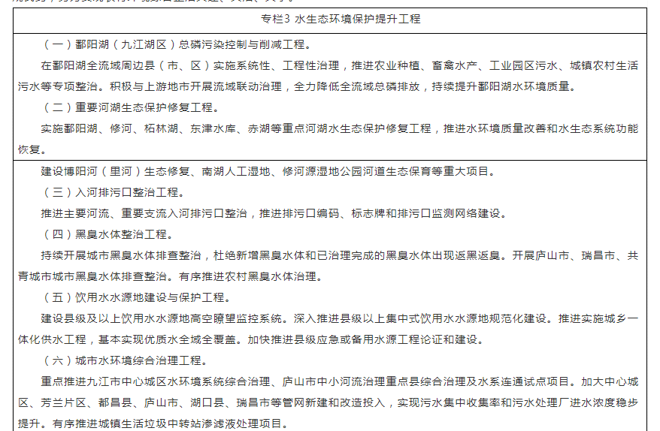
图7- 1 九江市“十四五”生态环境保护规划水生态环境保护提升工程
加强土壤污染源头防控。严格落实建设项目准入管理制度，落实建设项目污染防范措施。共青城市通过对危险废物处置中心污染地块进行风险管控，强化重金属污染综合治理，加强危险废物收集处置与利用能力建设，建立健全危险废物分类投放、分类收集、分类运输、分类处置体系，强化危险废物安全管控。
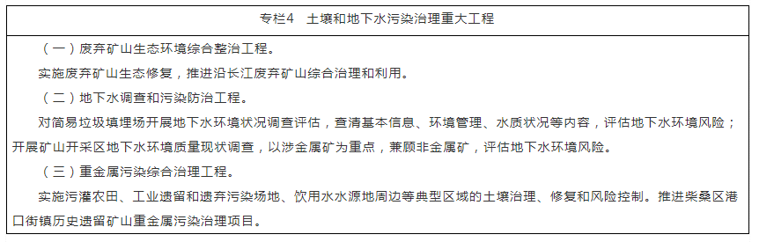
图7- 2 九江市“十四五”生态环境保护规划土壤和地下水污染治理重大工程
加强山水林田湖草沙系统治理，完善生态安全屏障体系，共青城市通过共青城市珍珠湖省级湿地公园、南湖省级湿地公园生态修复建设工程、自然保护地整合优化等加强生物多样性保护，维护山水本底，筑牢生态安全屏障。
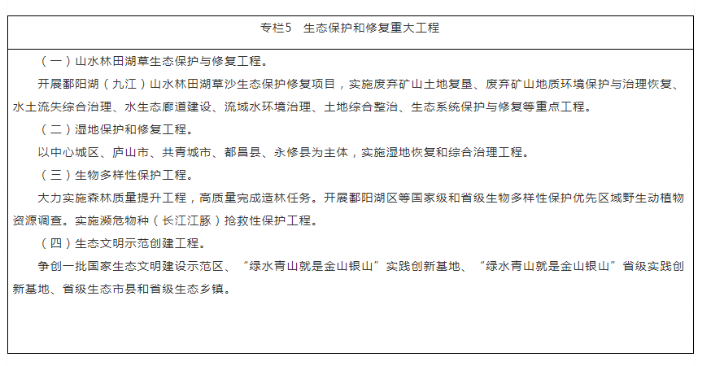
图7- 3 九江市“十四五”生态环境保护规划生态保护和修复重大工程
完善生态环境监测体系。构建天地一体的生态环境监测评估体系，建立和完善涵盖大气、地表水、地下水、饮用水源、土壤、温室气体、噪声、核与辐射等环境要素以及城市、乡村的环境质量监测网络，推进环境监测站标准化建设，优化水环境监测断面（点位）和空气质量监测站点的设置。共青城市通过建设水域无人机空基巡查监控体系和无人机监控云平台，重点对苏家垱乡水体环境进行检测，及时获得水体全面数据，进一步推进治理水体环境。
提升生态环境信息化水平。推进信息化建设，形成生态环境数据一本台账、一张网络、一个窗口。以“智慧环保”建设为核心，利用大数据、云计算、物联网、遥感等新一代信息技术，推进环境监测监控、移动执法、污染物综合管理、危废智能监管、环境应急、环保信息发布等信息化应用建设，建立一套覆盖全面、技术先进的环保大数据平台，形成数据获取、传输、处理、分析、决策、服务一体化的工作机制。共青城市通过在全市范围内建设生态保护修复评价系统、综合治理系统、预防监督系统、数据处理系统四大业务系统。建立生态安全预警及应急系统，制定生态安全应急方案，建立数据处理平台、生态灾情预防系统和生态安全处置系统。
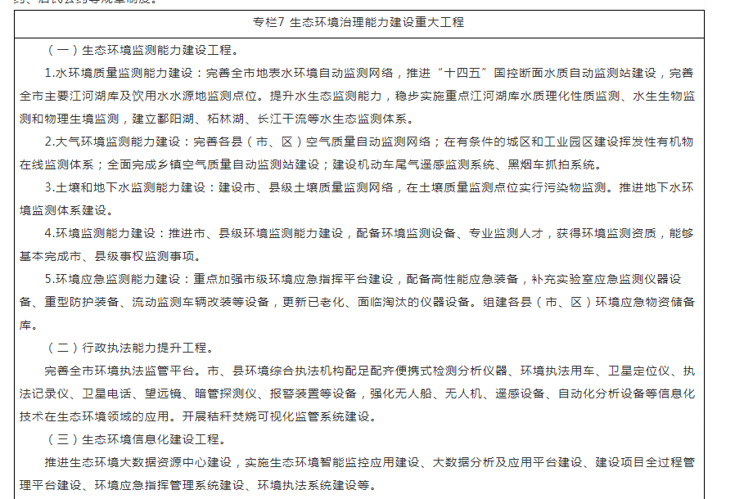
图7-4 九江市“十四五”生态环境保护规划生态环境治理能力建设重大工程

（二）与九江市“十四五”国土空间生态修复规划（2021-2025年）衔接
九江市国土空间生态修复分区以长江—鄱阳湖为轴线，对长江干流、鄱阳湖流域、修河流域和博阳河流域进行生态保护修复工作，为打造百里生态长江打下基础，结合流域自然边界和生态功能，围绕解决区域生态环境问题，同时参考区域内行政区划，兼顾生态保护与修复的协调性和关联性，最终将区域划分为北部长江干流生态修复区、中部鄱阳湖流域生态修复区、中北部博阳河流域生态修复区和西部修河流域生态修复区。
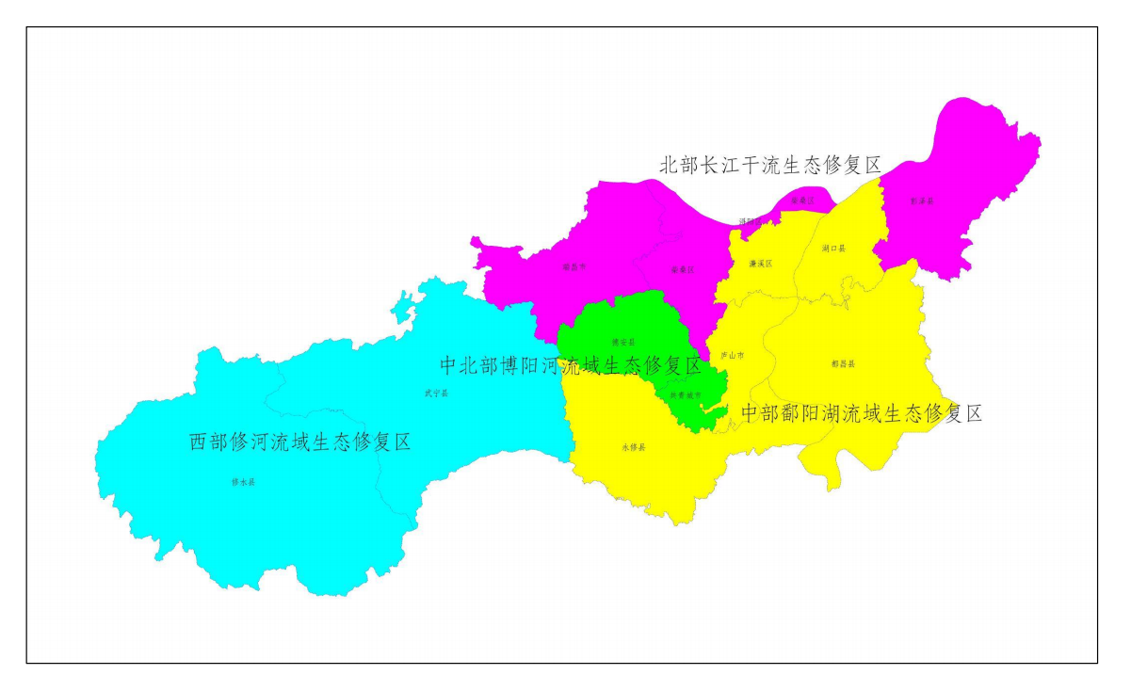
图7- 5 九江市国土空间生态修复总体格局图
共青城市位于中北部博阳河流域生态修复区，共青城市通过推进城乡建设用地增减挂钩，减少农村闲置、低效用地，拓展城镇发展空间，促进土地节约集约利用，提升土地价值，改善人居环境；通过农用地整理，建设高标准农田；共青城市在泽泉乡开展鄱阳湖流域农业综合治理项目，进行农业土地整治；通过开展丘陵山地综合开发利用和小流域综合治理，防治水土流失。
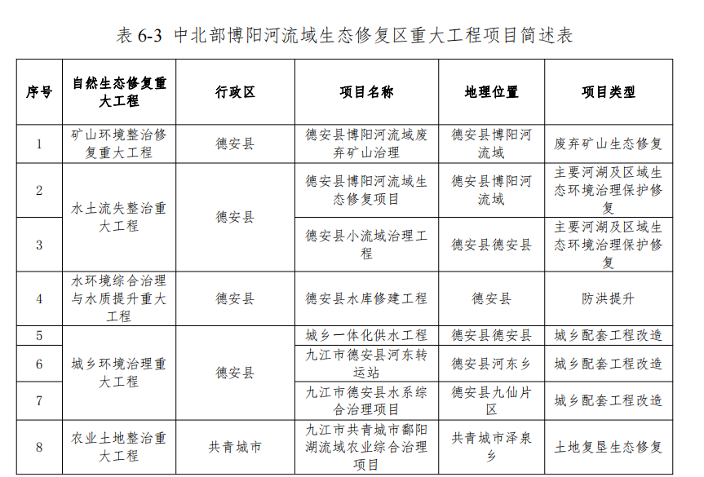
图7- 6 九江市国土空间中北部博阳河流域生态修复区重大工程项目

第三节 与共青城市国土空间总体规划的衔接分析

（一）与国土空间规划双评价衔接
规划将国土空间规划双评价中的生态保护重要性、农业生产适宜性和城镇建设适宜性的矢量数据与三调数据、永久基本农田数据、现状城镇用地进行叠加分析，识别出共青城市三类空间相邻或冲突区域。将生态保护重要性重要与极重要区划入保护修复重点区域。

（二）与国土空间总体规划三区三线划定衔接
共青城市国土空间总体规划划定的三区三线对于本规划编制具有指导作用。一方面，“三区三线”确定了共青城市国土空间开发与保护的基本格局，为共青城市生态修复总体格局的确定提供依据。首先，“三区三线”底图划定了城镇空间和城市增长边界，基本确定县域未来重要集聚中心、人口和用地增长规模。其次，“三区三线”划定的生态空间和生态保护红线，也基本确定共青城市生态保护的格局。另一方面，将永久基本农田、生态保护红线、城镇开发边界三条控制线与国土空间生态修复恢复力较差区域进行叠加分析，识别出三类空间生态修复重点区域。

第八章 征求意见情况

第一节 公众参与形式和流程
常用的公众参与方法有调查公众意见、咨询专家意见、座谈会、论证会、听证会和网上公示等方式，共青城市“十四五”国土空间生态修复规划主要通过发布网上调查问卷征求公众意见，通过制定单选、多选以及填空等多种问题形式的调查问卷咨询相关意见，制定18道与生态修复规划相关的问题，发布调查问卷后，通过与共青城市自然资源局生态修复相关人员对接后，将调查问卷链接及二维码发布给公众人员进行填写。

第二节 问卷调查分析总结

（一）调查问卷背景
生态修复，利国利民，《共青城市“十四五”国土空间生态修复规划》是指导生态修复工作、服务全市生态文明建设的重要手段。为更好地了解和掌握共青城市主要生态问题，广泛征求民意，汇集众智，科学合理安排生态修复工作，提升全市生态环境质量，助推全市生态产品价值实现，于7月18日—7月31日发布此次网络调查问卷，从问卷填写者基本情况和生态修复专项调查问题两个方面进行了问卷调查。

（二）调查问卷形式
通过制定详细周密的问卷，要求被调查者据此进行回答以收集资料的方法。所谓问卷是一组与研究目标有关的问题，或是一份为进行调查而编制的问题表格，又称调查表。网络问卷是当前较为普遍运用一种形式，是将问卷在网络上发布。这种形势的优势是保密措施好，不受时间和空间的限制，可以获得更多的信息。
主要设置以下18个题目：
一、基本问题
1. 您的职业？ [单选题] *
○学生
○农民
○工人
○企业和个体人员
○机关和事业单位人员
○无固定职业或待业
○其它 _________________
2. 您受教育程度？ [单选题] *
○初中及以下
○高中
○大专
○本科
○硕士及以上
3. 您居住在哪个乡镇（街道）？ [单选题] *
○甘露镇
○江益镇
○金湖乡
○苏家垱乡
○泽泉乡
○茶山街道
○其它 _________________
4. 截止到今天，您已经在共青城市居住多长时间？ [单选题] *
○1年以下
○1-5年
○6-10年
○10年以上
二、专项调查
5. 您认为共青城市哪些乡镇（街道）最应该开展生态修复？ [多选题] *
○甘露镇
○江益镇
○金湖乡
○苏家垱乡
○泽泉乡
○茶山街道
○其它 _________________
6. 您认为共青城市面临的最主要的生态问题是什么？ [多选题] *
□水体污染
□水量减少
□生物多样性减少
□耕地质量差
□农药化肥污染
□水土流失
□森林破坏
□农村人居环境差
□黑臭水体
□其它 _________________
7. 您认为共青城市应当在哪些领域率先开展生态修复？ [多选题] *
□矿山
□农田
□河流水库
□城镇
□村庄
□森林
□湿地
□其它 _________________
8. 您认为共青城市需要在哪些方面开展治理？ [多选题] *
□水质修复
□水量补给
□生物多样性保护
□排污整治
□水系连通
□河道淤积
□其它 _________________
9. 您认为共青城市城镇生态治理面临的最大的生态问题是？ [多选题] *
□无问题，不需要修复
□城镇内部河湖水系生态破坏
□公共绿地面积不足，连通性差
□环境污染
□雨污分流不畅，时常伴有臭味
□城市内涝
□热岛效应严重
□其它 _________________
10. 您认为共青城市农村人居环境应当从哪些方面开展？ [多选题] *
□垃圾处理
□厕所改造
□污水治理
□村庄绿化
□饮用水源
□村容村貌
□其它 _________________
11. 您认为共青城市农田生态治理主要从哪几个方面开展？ [多选题] *
□农药污染
□化肥污染
□耕地质量
□灌溉设施
□集中连片
□其它 _________________
12. 您认为共青城市森林质量提升应当从哪些方面开展？ [多选题] *
□低效低质林改造
□水土流失治理
□矿山复绿
□植树造林
□森林病虫害治理
□生物多样性保护
□其它 _________________
13. 您认为当前共青城市生态修复面临的主要问题是什么？ [多选题] *
□修复的对象跟老百姓无关
□修复的资金太少
□修复的技术不够
□修复的专业人员不足
□其它 _________________
14. 您认为生态修复对您的生活有什么影响？ [多选题] *
□改善生态环境
□增加旅游机会
□增加经济收入
□增加就业机会
□改善心情
□没有什么影响
□其它 _________________
15. 您认为共青城市生态修复资金应当如何筹措？ [多选题] *
□政府财政投资
□社会资本参与
□谁收益谁资助
□谁破坏谁负责
□其它 _________________
16. 您认为利用共青城市的生态优势，可以输出哪些生态产品？ [多选题] *
□森林
□水源
□茶叶
□毛竹
□旅游
□文化教育
□其它 _________________
17. 您认为当前疫情下，共青城市应当怎样提升生态产品价值？ [填空题] *
_________________________________
18. 您对共青城市生态修复工作有其他意见吗？如果有，请予以说明。 [填空题] *
_________________________________

（三）问卷统计分析
1、基本问题分析
问卷调查实际有效份数112份，其中参与调查的人员主要为机关和事业单位人员，主要学历为本科、大专、高中，其中主要居住在甘露镇和茶山街道办，68%以上的人在共青城市居住时间超十年以上。

图 8-1 参与调查人员职位分布图

图 8-2 参与调查人员受教育程度分布图

图 8-3 参与调查人员居住地分布图

图 8-4 参与调查人员在共青城市居住时间图
2、专项调查分析
（1）您认为共青城市哪些乡镇（街道）最应该开展生态修复？ [多选题]

图 8-5 最应该开展生态修复乡镇分布图
（2）您认为共青城市面临的最主要的生态问题是什么？ [多选题]

图 8-6 共青城市面临的主要生态问题分布图
（3）您认为共青城市应当在哪些领域率先开展生态修复？ [多选题]

图 8-7 共青城市应率先开展生态修复分布图
（4）您认为共青城市应当在哪些方面先开展治理？ [多选题]

图 8-8 共青城市应率先开展治理分布图
（5）您认为共青城市城区生态治理面临的最大的生态问题是什么？ [多选题]

图 8-9 共青城市城区生态治理面临的主要生态问题分布图
（6）您认为共青城市农村人居环境应当从哪些方面开展？ [多选题]

图 8-10 共青城市农村人居环境问题开展治理分布图
（7）您认为共青城市农田生态治理主要从哪几个方面开展？ [多选题]

图 8- 11 共青城市农田生态治理问题分布图
（8）您认为共青城市森林质量提升应当从哪些方面开展？ [多选题]

图 8- 12共青城市森林质量提升开展治理分布图
（9）您认为当前共青城市生态修复面临的主要问题是什么？ [多选题]

图 8- 13 共青城市生态修复面临主要问题分布图
（10）您认为生态修复对您的生活有什么影响？

图 8- 14 生态修复对生活方面影响分布图
（11）您认为共青城市生态修复资金应当如何筹措？

图 8- 15共青城市生态修复资金筹措方式分布图
（12）您认为利用共青城市的生态优势，可以输出哪些生态产品？ [多选题]

图 8- 16 共青城市主要生态产品分布图

（13）您认为当前疫情下，共青城市应当怎么样提升生态产品价值？ [填空题]
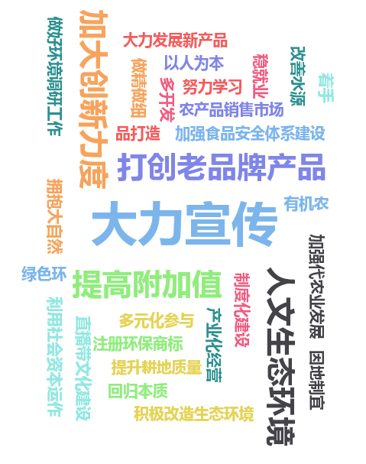
图 8- 17 共青城市提升生态产品价值方式关键词分布图

（14）您对共青城市生态修复工作有其他意见吗？如果有，请予以说明。 [填空题]
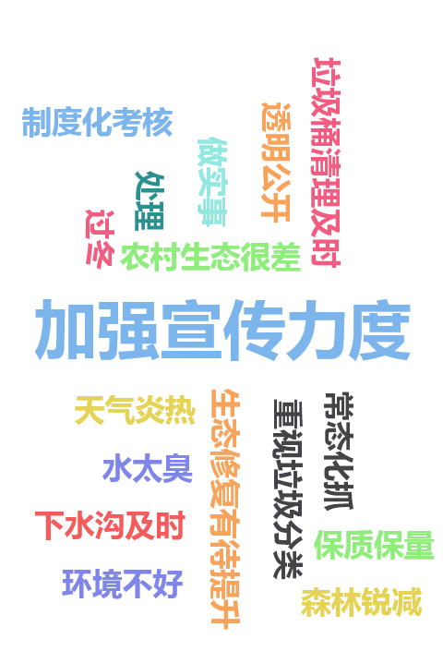
图 8-18 共青城市生态修复工作意见关键词分布图
3、分析结果
通过发布网上问卷调查，参与调查的公众认为在6个乡镇（街道）中金湖乡、苏家垱乡、茶山街道办等3个乡镇（街道）中最应该开展生态修复，其中茶山街道办部分区域位于环鄱阳湖区域内，该区域生态脆弱性较高，由于人为活动导致部分地区生态恢复力较弱，是生态修复的重点区域；苏家垱乡地质灾害隐患点较多，且由于湖泊水系分布较多，容易发生城市内涝；金湖乡耕地面积大，耕地连片度高，存在耕地污染情况。
根据调查统计分析，公众认为在共青城市内面临的主要生态问题主要为水体污染、农村人居环境差、生物多样性减少等问题，随着农村生活水平提高，生活污水增加，并且无序、直排、乱排现象较为突出，生活垃圾产生量大，没有相应的处理措施，有些未经处理的生活垃圾露天堆放，导致农村人居环境变差、水体污染加重。在共青城市内应该在湖泊水系周边、村庄、农田和河流水库等区域率先进行生态修复，共青城市内水系众多，由于受到人为活动的干扰，水生态环境较差，需要展开对排污整治、河道淤积、生物多样性保护以及水质修复等方面的治理。共青城市城区生态治理面临的最大的生态问题主要为城市内涝、雨污分流不畅、河湖水系生态破坏等问题，在对城区进行治理时要着重对这些问题展开整治；农村人居环境整治应主要从污水治理和垃圾处理等方面着手，对于共青城市农田的生态治理主要应该从灌溉设施更加高效、减少农药污染等方面开展；共青城市森林质量提升主要从植树造林、森林病虫害治理以及低效低质林改造等方面开展来提升森林质量，对于共青城市的生态修复过程中面临的问题主要和修复的技术、专业人员以及资金有关，参与调查人员认为生态修复资金的筹措从政府财政投资和社会资本参与这两个主要的方面着手，在进行生态修复过程中利用共青城市的生态优势，可以向外面输出茶叶、毛竹等生态产品。
参与调查人员认为提升共青城市的生态产品价值可以从大力宣传、打造老品牌产品、提升人文生态环境等方面着手，充分发挥共青城市的生态优势，提升生态产品价值，打造更高质量的生态产品；通过咨询大众对于共青城市生态修复工作的意见，在进行生态修复工作的过程，要积极修复、加大宣传力度调动群众的积极性，并且能够将生态修复纳入制度化考核中，进一步的推动生态修复工作开展。

